Zał nr. 6 do SIWZ

PROGRAM FUNKCJONALNO-UŻYTKOWY

(opracowany zgodnie z art. 31 ustawy z dnia 29 stycznia 2004 r. Prawo zamówień publicznych (Dz. U. 2017 poz.1579) i zgodnie z Rozporządzeniem Ministra Infrastruktury z dnia 2 września 2004r. (Dz. U. Nr 202 poz.2072 z późniejszymi. zmianami.) w sprawie szczegółowego zakresu i formy dokumentacji projektowej, specyfikacji technicznych wykonania i odbioru robót budowlanych oraz programu funkcjonalno użytkowego

NAZWA ZADANIA: | Budowa wiat śmietnikowych dla kompleksu budynków przy ul. Podkarpackiej 1, Poznańskiej 2 i Akademickiej 6.
ADRES OBIEKTU: | Dom Asystenta budynek „R” Politechniki Rzeszowskiej  ul. Podkarpacka 1; 35-959 Rzeszów  Budynek „P” Politechniki Rzeszowskiej  ul. Poznańska 2; 35-959 Rzeszów  Budynek „IKAR” Politechniki Rzeszowskiej  ul. Akademicka 6; 35-959 Rzeszów
KOD CPV: | 71220000-6 Usługi w zakresie projektowania architektonicznego  71420000-8 Architektoniczne usługi zagospodarowania terenu  45100000-8 Przygotowanie terenu pod budowę  45400000-1 Roboty wykończeniowe w zakresie obiektów budowlanych
ZAMAWIAJACY: | Politechnika Rzeszowska im. Ignacego Łukasiewicza  ul. Powstańców Warszawy 12; 35-959 Rzeszów
OPRACOWAŁA: | mgr inż. Agnieszka Piwowar  Inspektor Nadzoru Inwestorskiego

SPIS ZAWARTOŚCI

1. Strona tytułowa
1.1. Spis zawartości programu funkcjonalno – użytkowego
1.2. Klasyfikacja usług projektowych wg słownika CPC
1.3. Klasyfikacja robót budowlanych wg słownika CPV
2. Część opisowa
2.1. Opis ogólny przedmiotu zamówienia
2.2. Aktualne uwarunkowania wykonania przedmiotu zamówienia
2.3. Szczegółowe właściwości funkcjonalno – użytkowe
3. Opis wymagań Zamawiającego w stosunku do przedmiotu zamówienia
3.1. Wymagania ogólne
3.2. Wymagania szczegółowe
3.3. Wymagania dotyczące zagospodarowania terenu
4. Ogólne wymagania dotyczące wykonania robót
4.1. Ogólne wymagania dotyczące Wykonawcy robót
4.2. Przepisy prawne i normy związane z projektowaniem i wykonaniem zamówienia
4.3. Odbiór robót

5. Część informacyjna

5.1. Podstawa prawna opracowania
5.2. Podstawowe przepisy dotyczące projektowania i wykonania zamierzenia budowlanego

1.2. KLASYFIKACJA USŁUG PROJEKTOWYCH WG SŁOWNIKA CPV

DZIAŁ
71000000-8 Usługi architektoniczne, budowlane, inżynieryjne i kontrolne
GRUPA
71500000-5 Usługi związane z budownictwem
71200000-0 Usługi architektoniczne i podobne
KLASA
71540000-5 Usługi zarządzania budową.
71220000-6 Usługi projektowania architektonicznego
KATEGORIA
71541000-2 Usługi zarządzania projektem budowlanym
71223000-7 Usługi architektoniczne w zakresie rozbudowy obiektów budowlanych
71221000-3 Usługi architektoniczne w zakresie obiektów budowlanych

1.3. KLASYFIKACJA ROBÓT BUDOWLANYCH WG SŁOWNIKA CPV

DZIAŁ
45000000-7 Roboty budowlane

GRUPA
45100000-8 Przygotowanie terenu pod budowę
45200000-9 Roboty budowlane w zakresie wznoszenia kompletnych obiektów budowlanych lub ich części

KLASA
45210000-2 Roboty budowlane w zakresie budynków
45450000-6 Roboty budowlane wykończeniowe

KATEGORIA
45214000-0 Roboty budowlane w zakresie budowy obiektów budowlanych związanych z edukacją i badaniami
45223000-6 Roboty budowlane w zakresie konstrukcji
45430000-0 Pokrywanie podłóg i ścian
45440000-3 Roboty malarskie i szklarskie
45450000-6 Roboty budowlane wykończeniowe, pozostałe

2. CZĘŚĆ OPISOWA

2.1. OPIS OGÓLNY PRZEDMIOTU ZAMÓWIENIA
Przedmiotem zamówienia jest:
- Opracowanie projektu budowlanego wraz z projektem zagospodarowania terenu dla budowy wiat śmietnikowych przy ulicy Podkarpackiej 1, Poznańskiej 2 i Akademickiej 6 z uzyskaniem niezbędnych decyzji administracyjnych, uzgodnień i opinii
- Rozbiórka z utylizacją istniejących stalowych wiat śmietnikowych
- Budowa trzech wiat śmietnikowych w miejscu istniejących o zwiększonej powierzchni
- Sporządzenie dokumentacji powykonawczej (inwentaryzacja geodezyjna powykonawcza)

INWESTYCJE podzielono na dwa etapy:
I etap obejmuje wykonanie dokumentacji projektowej z uzyskaniem niezbędnych uzgodnień i opinii wraz z decyzjami administracyjnymi zgodnie z Prawem Budowlanym (zgłoszenie).
II etap obejmuje wykonanie robót na podstawie dokumentacji projektowej.

  - AKTUALNE UWARUNKOWANIA WYKONANIA PRZEDMIOTU ZAMÓWIENIA.

2.2.1. Wiata śmietnikowa przy ul. Podkarpackiej 1.

Teren, na którym planuje się budowę wiaty położony jest przy ulicy Podkarpackiej 1 na działce nr 1775/74. Miejsce usytuowania wiaty wskazuje się na części istniejącej wiaty oraz na terenie utwardzonym po jej lewej stronie – zgodnie ze wskazana lokalizacją.
Podstawowe parametry projektowanej wiaty:
- Długość 7,2 m +5%
- Szerokość 2,7 m +5%
- Wysokość 2,6 m +5%
*podano wymiary wewnętrzne
Właścicielem w/w terenu jest Politechnika Rzeszowska.

2.2.2. Wiata śmietnikowa przy ul. Poznańskiej 2 i Akademickiej 6.
Teren na którym planuje się budowę wiat położony jest przy ulicy Poznańskiej 2 na działce nr 1775/74 oraz przy ul. Akademickiej 6 za budynkiem Domu Studenckiego „IKAR” na działce nr 1775/98. Miejsce usytuowania obu wiat na miejscu istniejących oraz na terenie przyległym – trawniku – zgodnie ze wskazaną lokalizacją.
Podstawowe parametry projektowanej wiaty:
- Długość 7,7 m +5%
- Szerokość 4,3 m +5%
- Wysokość 2,6 m +5%
*podano wymiary wewnętrzne

Właścicielem w/w terenu jest Politechnika Rzeszowska.

2.3. SZCZEGÓŁOWE WŁASNOŚCI FUNKCJONALNO – UŻYTKOWE.

OPIS WYMOGÓW DLA ROZBUDOWYWANYCH WIAT ŚMIETNIKOWYCH:

Zakres obejmuje budowę trzech wiat śmietnikowych o wielkości według wskazań Zamawiającego:
- fundamenty punktowe Ø 300mm,
- posadzka z kostki szarej bezfazowej,
- konstrukcja wiaty stalowa w układzie słupowo - ryglowym z profili 60x60x3, elementy dodatkowe 40x40x3
- ściany wiaty wypełnione blachą stalową trapezową w kolorze białym z zewnętrzną siatką ocynkowaną,
- dwuspadowy dach pokryty blachą stalową trapezową w kolorze grafitowym,
- orynnowanie pcv w kolorze grafitowym,
- brama podwójna do wiaty śmietnikowej stalowa z zabezpieczeniem z siatki, z ryglem, z zamkiem i klamką.

- OPIS WYMAGAŃ ZAMAWIAJĄCEGO W STOSUNKU DO PRZEDMIOTU ZAMÓWIENIA.

3.1. W YMAGANIA OGÓLNE.
Zaprojektowane wyroby budowlane, które będą stosowane w trakcie wykonywania robót budowlanych, muszą spełniać wymagania polskich przepisów, a Wykonawca będzie posiadał dokumenty potwierdzające, że zostały one wprowadzone do obrotu zgodnie z regulacjami ustawy o wyrobach budowlanych i posiadają wymagane deklaracje zgodności. Wyroby budowlane wytwarzane wg zasad określonych w dokumentacji projektowej lub specyfikacjach technicznych będą wymagały przedstawienia certyfikatów, że spełniają one oczekiwane parametry.
Z uwagi na charakter obiektu podstawowymi kryteriami doboru materiałów, urządzeń i rozwiązań są:
- bezpieczeństwo,
- trwałość,
- łatwość utrzymania (czystość i serwisowanie),
- estetyka,
- ekonomia przyjętych rozwiązań.

3.1.1. Wymogi zawartości dokumentacji projektowej.

Zamawiający zastrzega sobie prawo kontroli wykonanej dokumentacji projektowej na etapie przed złożeniem wniosku o wydanie braku sprzeciwu pozwolenia na budowę w aspekcie zgodności z programem użytkowym i warunkami umowy. Dopuszcza się zmiany od przyjętych rozwiązań na etapie projektowania, które mogą wynikać z rozwiązań i opracowań szczegółowych, uzgodnień z Użytkownikami i Zamawiającym, z uwarunkowań miejscowych oraz postępu technicznego.

3.1.2. Zgodność dokumentacji projektowej z programem funkcjonalno – użytkowym.

Projekty budowlane muszą być kompletne i zawierać rozwiązania optymalne i konieczne z punktu widzenia celu jakiemu mają służyć.
Wykonawca nie może wykorzystywać błędów lub opuszczeń w programie funkcjonalno - użytkowym, a o ich wykryciu winien natychmiast powiadomić Zamawiającego, który dokona odpowiednich zmian lub poprawek. Dane określone w Programie będą uważane za wartości docelowe, od których dopuszczalne są odchylenia w ramach określonego przedziału tolerancji.

3.2. WYMAGANIA SZCZEGÓŁOWE.

Wg obowiązujących przepisów - Prawo Budowlane.

Wszystkie rozwiązania architektoniczno-budowlane muszą spełniać aktualne warunki techniczne, jakim powinny odpowiadać budynki oraz ich usytuowanie.
UWAGA: Na etapie projektowania należy dokonać niezbędnych uzgodnień z Zamawiającym i Użytkownikami.

Wiata przy budynku „R” Dom Asystenta - ul. Podkarpacka 1:
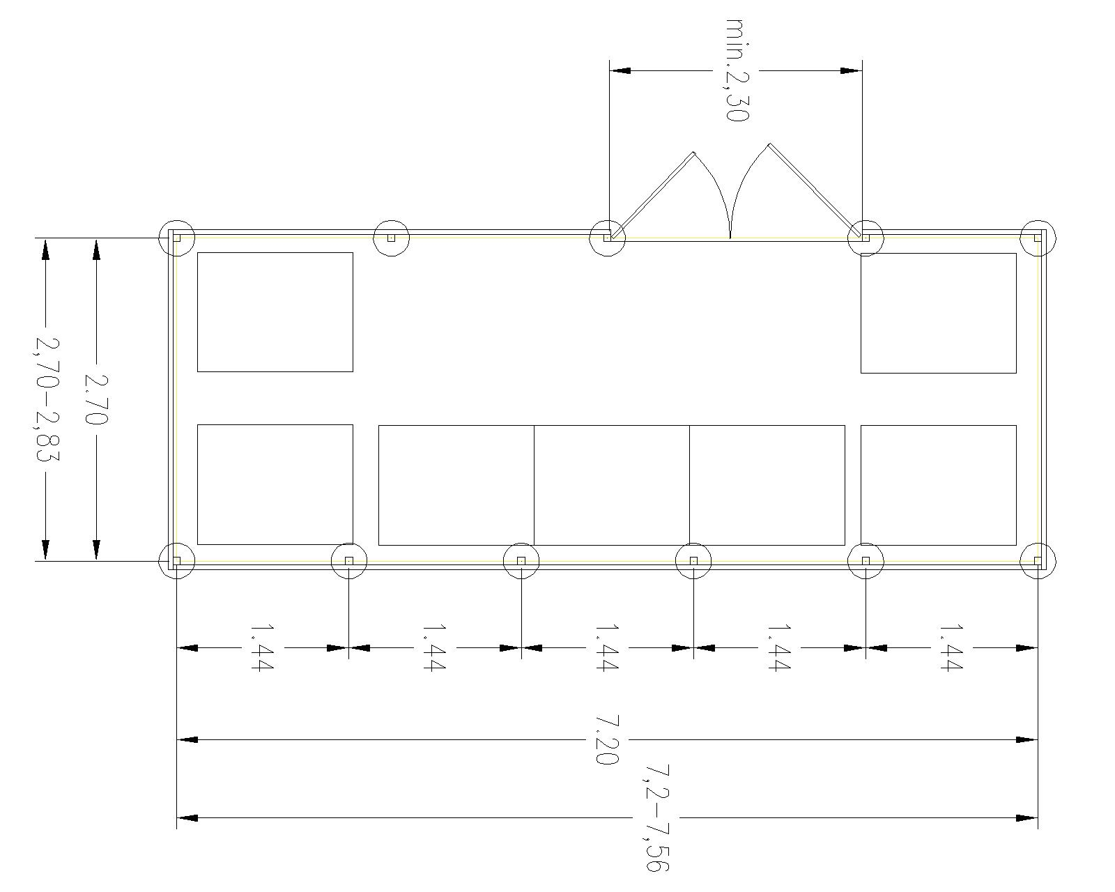

Wiata przy budynku „P” - ul. Poznańska 2:
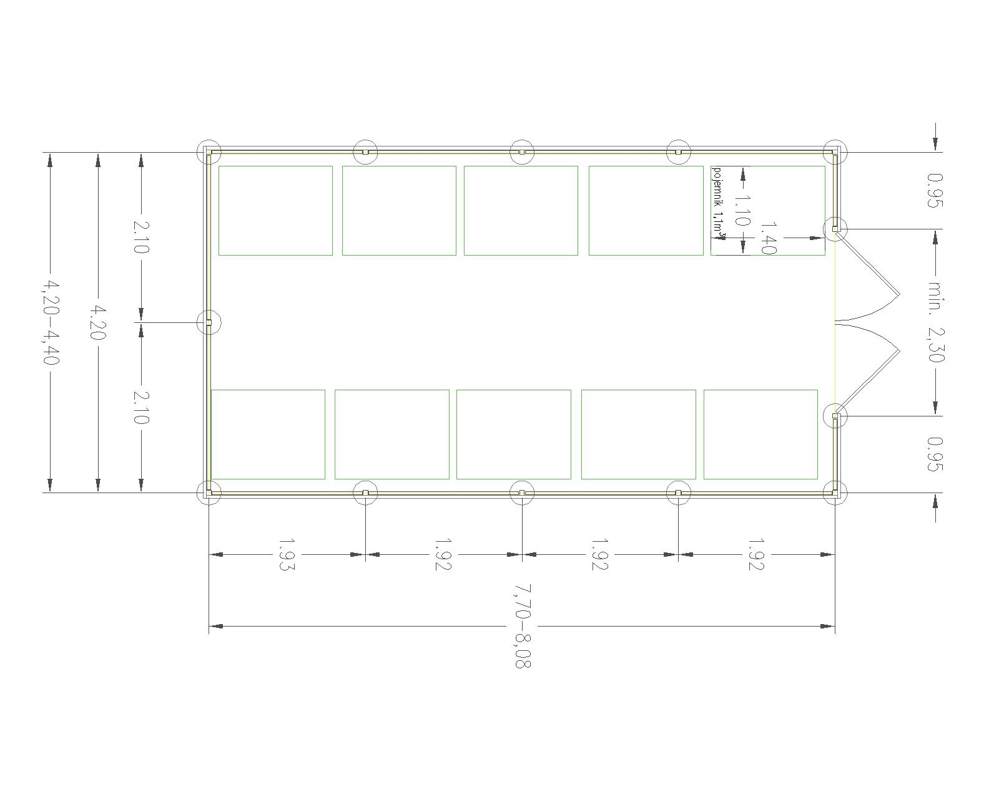

Wiata za budynkiem „IKAR” – ul. Akademicka 6:

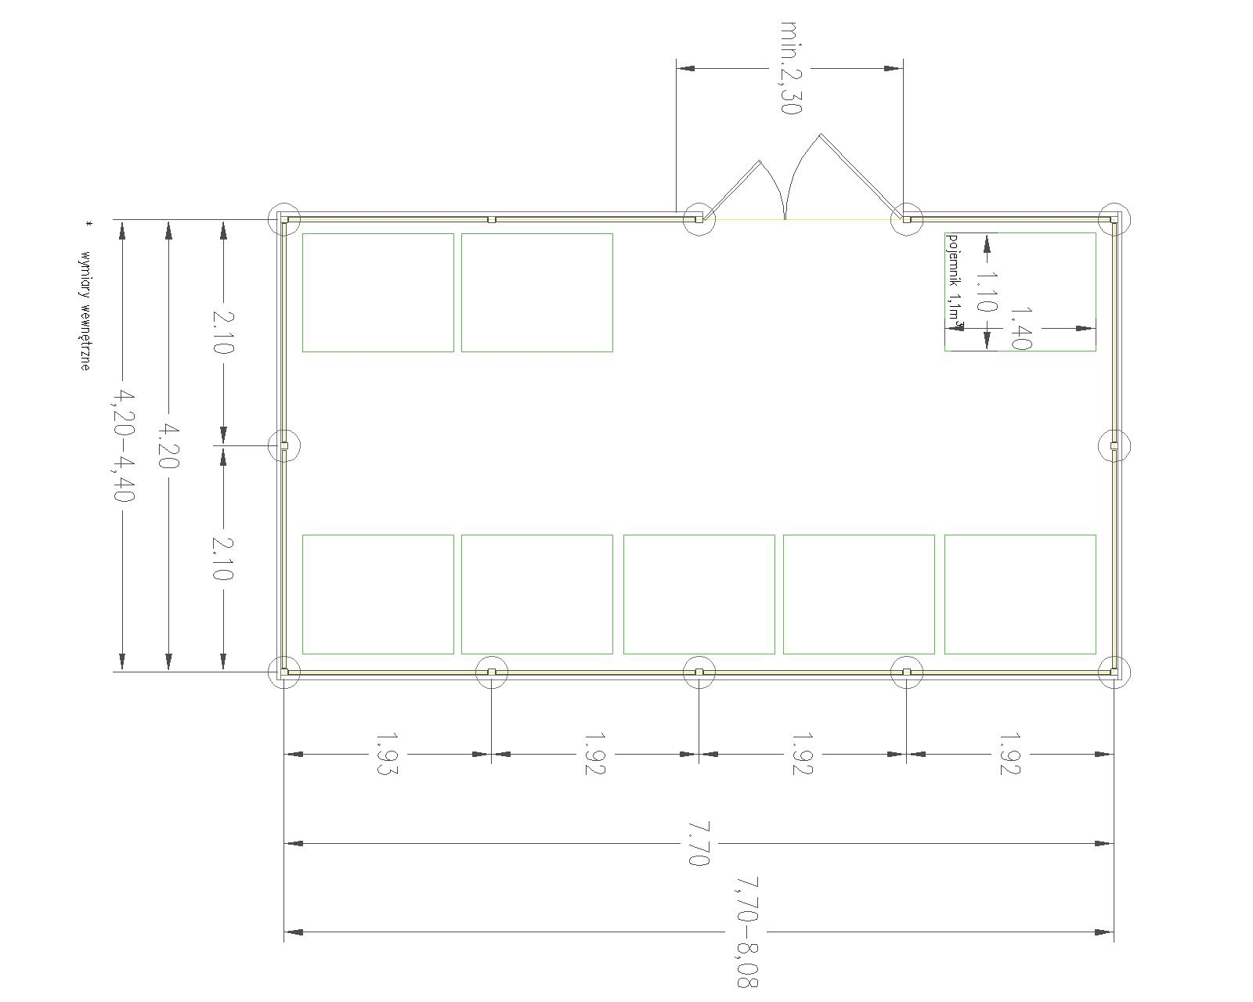

Lokalizacja wiat śmietnikowych:
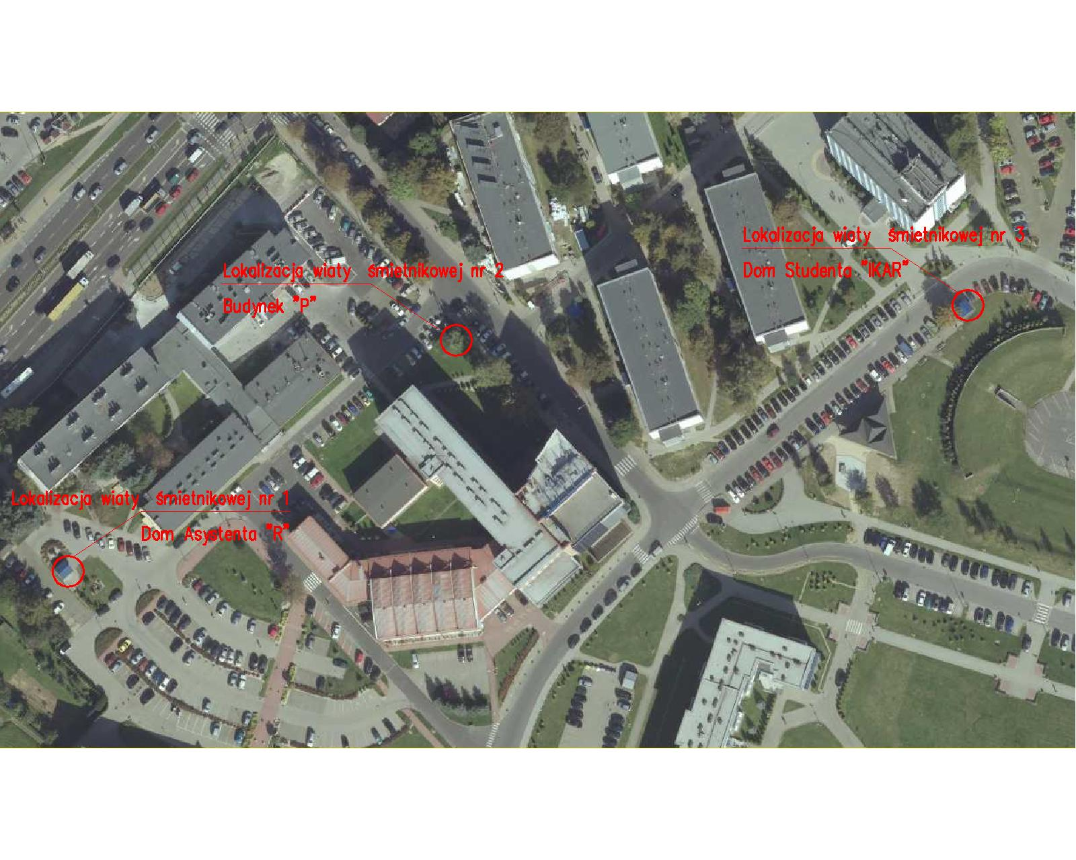
3.3. WYMAGANIA DOTYCZĄCE ZAGOSPODAROWANIA TERENU
Układ dojść i dojazd do projektowanej budowy pozostaje bez zmian. Układ dojść do rozbudowanych wiat śmietnikowych należy przewidzieć z kostki brukowej z istniejących chodników.

4. OGÓLNE WYMAGANIA DOTYCZĄCE WYKONANIA ROBÓT
4.1. Ogólne wymagania dotyczące Wykonawcy Robót.

Wykonawca robót jest odpowiedzialny, za jakość ich wykonania oraz zgodność z Dokumentacją Projektową, Specyfikacją Techniczną i poleceniami Inspektora Nadzoru. Do obowiązków Wykonawcy Robót należy przed przystąpieniem do robót opracowanie i przedstawienie do aprobaty Inspektorowi Nadzoru harmonogramu robót, w którym przedstawia się zamierzony sposób wykonania robót, możliwości techniczne, kadrowe i organizacyjne, gwarantujące wykonanie robót zgodnie z projektem, specyfikacjami technicznymi oraz poleceniami i ustaleniami przekazanymi przez Inspektora Nadzoru.
Pozostałe wymagania Zamawiający określi w Specyfikacji Technicznej Wykonania i Odbioru Robót Budowlanych.
4.1.2. Ogólne zasady wykonania Robót.
Wykonanie robót powinno być zgodne z zatwierdzoną dokumentacją projektową. Wykonawca będzie odpowiedzialny za prowadzenie robót zgodnie z umową oraz za jakość zastosowanych materiałów i wykonywanych robót, za ich zgodność z dokumentacją projektową oraz poleceniami Zamawiającego. Następstwa jakiegokolwiek błędu spowodowanego przez Wykonawcę w wytyczeniu i wyznaczaniu robót zostaną, jeśli wymagać tego będzie Zamawiający, poprawione przez Wykonawcę na własny koszt. Sprawdzenie wytyczenia robót lub wyznaczenia wysokości przez Zamawiającego nie zwalnia Wykonawcy od odpowiedzialności za ich dokładność. Polecenia Inspektora Nadzoru będą wykonywane nie później niż w czasie przez niego wyznaczonym, po ich otrzymaniu przez Wykonawcę, pod groźbą zatrzymania robót. Skutki finansowe z tego tytułu ponosi Wykonawca.
Pozostałe wymagania Zamawiający określi w Specyfikacji Technicznej Wykonania i Odbioru Robót Budowlanych.

4.1.3. Przekazanie placu budowy.

Zamawiający w terminie określonym w warunkach Umowy, przekaże Kierownikowi Budowy plac budowy wraz ze wszystkimi wymaganymi uzgodnieniami prawnymi i administracyjnymi, Dziennik Budowy, Księgę Obmiaru Robót oraz Dokumentację techniczną wraz ze specyfikacją techniczną.
Zamawiający przekaże Wykonawcy wszystkie dokumenty oraz opracowania projektowe, niezbędne do wykonania prac objętych Umową, w formie określonej przez Inwestora.
Kierownik Budowy, każdorazowo na pisemną prośbę Wykonawcy, udostępni wszystkie dokumenty niezbędne do wykonania prac objętych Umową.
Na wykonawcy spoczywa odpowiedzialność za ochronę wykonanych prac oraz przekazanych obiektów i materiałów, do chwili wystawienia przez Zamawiającego Protokołu Przejęcia Końcowego Robót. Uszkodzenie lub zniszczone elementy, materiały, urządzenia, znaki geodezyjne itp. Wykonawca naprawi, odtworzy i utrwali na własny koszt.

4.1.4. Zabezpieczenie placu budowy.

Wykonawca jest zobowiązany do zabezpieczenia terenu budowy w okresie trwania realizacji zadania, aż do zakończenia i odbioru ostatecznego robót. Wykonawca dostarczy, zainstaluje i będzie utrzymywał tymczasowe urządzenia zabezpieczające, w tym: ogrodzenia, poręcze, oświetlenie, sygnały i znaki ostrzegawcze, dozorców oraz wszystkie inne środki niezbędne do ochrony robót, pracowników, społeczności i innych. Koszt zabezpieczenia terenu budowy nie podlega odrębnej zapłacie i przyjmuje się, że jest włączony w cenę umowną.

4.1.5. Ochrona środowiska w czasie wykonywania robót.

Wykonawca ma obowiązek znać i stosować w czasie prowadzenia robót wszystkie przepisy dotyczące ochrony środowiska naturalnego. W okresie trwania budowy i wykańczania robót. Będzie podejmować wszelkie uzasadnione kroki mające na celu stosowanie przepisów i norm dotyczących ochrony środowiska na terenie i wokół terenu budowy oraz będzie unikać uszkodzeń lub uciążliwości dla osób lub własności społecznej i innych przyczyn powstałych w następstwie jego sposobu działania. Stosując się to tych wymogów, będzie miał szczególny wzgląd na: - lokalizację magazynów i składowisk.

4.1.6. Ochrona przeciwpożarowa.

Wykonawca będzie przestrzegać przepisów ochrony przeciwpożarowej. Wykonawca będzie utrzymywać ważny sprzęt ochrony przeciwpożarowej, wymagany przez odpowiednie przepisy na terenie budowy, w trakcie trwania prac budowlanych oraz w maszynach i pojazdach. Materiały łatwopalne będą składowane w sposób zgodny z odpowiednimi przepisami i zabezpieczone przed dostępem osób trzecich. Wykonawca będzie odpowiedzialny za wszelkie straty spowodowane pożarem wywołanym sposobem realizacji robót lub przez personel Wykonawcy.

4.1.7. Materiały szkodliwe dla otoczenia.

Materiały, które w sposób trwały są szkodliwe dla otoczenia, nie będą dopuszczone do użycia. Nie dopuszcza się do użycia materiałów wywołujących szkodliwe promieniowanie o stężeniu większym od dopuszczalnego odpowiednimi przepisami.
Wszystkie materiały odpadowe użyte do robót, będą miały aprobatę techniczna lub certyfikaty dopuszczenia wydane przez uprawnioną jednostkę, jednoznacznie określającą brak szkodliwego oddziaływania tych materiałów na środowisko. Materiały, które są szkodliwe dla otoczenia tylko robót, a po zakończeniu robót ich szkodliwość zanika (np. materiały pylaste), mogą być użyte pod warunkiem przestrzegania wymagań technologicznych ich wbudowania. Jeśli wymagają tego odpowiednie przepisy, Zamawiający powinien otrzymać zgodę na użycie tych materiałów od właściwych organów administracji państwowej.

4.1.8. Ochrona własności publicznej i prywatnej.

Wykonawca odpowiada za ochronę obiektów, instalacji, urządzeń znajdujących się na powierzchni ziemi oraz pod ziemią na terenie objętym pracami budowlanymi. Wykonawca uzyska od odpowiednich władz będących ich właścicielem potwierdzenie informacji dotyczących mu przez Zamawiającego w ramach planu ich lokalizacji.
Wykonawca zapewni właściwe oznaczenie i zabezpieczenie przed ich uszkodzeniem w czasie trwania budowy, przy obecności właściciela tych obiektów, instalacji lub urządzeń.
Wykonawca zobowiązany jest umieścić w swoim harmonogramie rezerwę czasową dla wszelkiego rodzaju robót, które mają być wykonane w zakresie przełożenia instalacji lub urządzeń podziemnych i naziemnych na terenie budowy oraz powiadomić Inspektora Nadzoru oraz władze lokalne o zamiarze rozpoczęcia robót. O fakcie przypadkowego uszkodzenia instalacji lub urządzeń, Wykonawca niezwłocznie powiadomi Inspektora Nadzoru i władze lokalne oraz będzie z nimi współpracował dostarczając wszelkiej pomocy niezbędnej do dokonania napraw. Wykonawca odpowiada za wszelkie uszkodzenia urządzeń i instalacji nadziemnych i podziemnych w dokumentach dostarczonych mu przez Zamawiającego.

4.1.9. Bezpieczeństwo i higiena pracy.

Podczas realizacji robót Wykonawca jest zobowiązany przestrzegać przepisy dotyczące bezpieczeństwa i higieny pracy. W szczególności Wykonawca ma obowiązek zadbać o to, aby personel nie wykonywał pracy w warunkach niebezpiecznych, szkodliwych dla zdrowia oraz nie spełniających wymagań sanitarnych.
Wykonawca zapewni i będzie utrzymywał wszystkie urządzenia zabezpieczające, socjalne oraz sprzęt i odzież dla ochrony życia i zdrowia osób zatrudnionych na budowie oraz dla zapewnienia bezpieczeństwa publicznego.
Uznaje się, że wszystkie koszty związane z wypełnieniem wymagań bezpieczeństwa określonych powyżej, są uwzględnione w Umowie.

4.1.10. Ochrona i utrzymanie robót.

Wykonawca będzie odpowiedzialny za ochronę robót, za wszystkie materiały i urządzenia używane do robót, od daty rozpoczęcia robót do chwili wystawienia przez Zamawiającego Protokołu Przejęcia Końcowego Robót.
Wykonawca będzie utrzymywać roboty do czasu odbioru ostatecznego. Utrzymanie powinno być prowadzone w taki sposób, aby obiekty budowlane oraz wszelkie ich elementy, były w zadawalającym stanie przez cały czas prowadzenia robót, do momentu odbioru ostatecznego.
Jeśli wykonawca w jakimkolwiek czasie zaniedba utrzymanie, to na polecenie Zamawiającego roboty budowlane mogą zostać wstrzymane, a wykonawca powinien rozpocząć roboty utrzymaniowe nie później niż 24 godziny po otrzymaniu polecenia od Zamawiającego.

4.1.11. Stosowanie się do przepisów prawa.

Wykonawca zobowiązany jest znać wszystkie przepisy wydane przez władze centralne i miejscowe oraz przepisy i wytyczne, które są w jakikolwiek sposób związane z robotami. Wykonawca jest w pełni odpowiedzialny za przestrzeganie tego prawa, przepisów i wytycznych podczas prowadzenia robót.

4.1.12. Materiały.

W trakcie tworzenia dokumentacji projektowej Wykonawca jest zobowiązany do przedstawienia Zamawiającemu doboru materiałów proponowanych do wykorzystania w trakcie realizacji robót w celu uzyskania akceptacji dla proponowanych rozwiązań i materiałów. Zamawiający może wymagać przedstawienia próbek do oceny i zatwierdzenia.
Co najmniej na trzy tygodnie przed zaplanowanym wykorzystaniem jakichkolwiek materiałów przeznaczonych do Robót, Wykonawca przedstawi szczegółowe informacje dotyczące proponowanego źródła wytwarzania, zamawiania lub doboru materiałów, odpowiednie świadectwa badań oraz próbki do zatwierdzenia przez Zamawiającego. W szczególności dotyczy to materiałów przeznaczonych do wykorzystania przy pracach związanych z wykończeniem wnętrz. Cechy materiałów muszą być jednorodne i wykazywać bliską zgodność z określonymi wymaganiami. Rozrzuty tych cech nie mogą przekraczać dopuszczalnego poziomu tolerancji.
Zatwierdzenie przez Zamawiającego pewnych materiałów z danego źródła nie oznacza automatycznie, że wszystkie materiały z danego źródła uzyskają zatwierdzenie.
Wykonawca zobowiązany jest do prowadzenia badań materiałów w celu udokumentowania, że materiały uzyskane z dopuszczonego źródła, w sposób ciągły spełniają wymagania Specyfikacji technicznych w czasie postępu Robót.

4.2. PRZEPISY PRAWNE I NORMY ZWIĄZANE Z PROJEKTOWANIEM
I WYKONANIEM ZAMÓWIENIA.

Wykonawca jest zobowiązany wykonać przedmiot zamówienia, spełniając wymagania ustawy Prawo Budowlane (z późniejszymi zmianami), Rozporządzenia Ministra Infrastruktury z dnia 12 kwietnia 2002r w sprawie warunków technicznych, jakim powinny odpowiadać budynki i ich usytuowanie (Dz.U. Nr 75/2002r, póz. 690, z późniejszymi zmianami), innych ustaw i Rozporządzeń Polskich Norm, zasad wiedzy technicznej.

4.3. ODBIÓR ROBÓT

- Do odbioru końcowego Wykonawca jest zobowiązany przygotować następujące dokumenty:
  - Dokumentację projektową z naniesionymi zmianami
  - Specyfikacje techniczne
  - Uwagi i zalecenia Inspektora Nadzoru, zwłaszcza przy odbiorze robót zanikających i ulegających zakryciu
  - Ustalenia techniczne
  - Wyniki pomiarów kontrolnych oraz badań i oznaczeń laboratoryjnych zgodnie z ST
  - Atesty jakościowe wbudowanych materiałów
  - Opinię technologiczną sporządzoną na podstawie wszystkich wyników badań i pomiarów załączonych dokumentów do odbioru a wykonanych zgodnie z ST
  - Sprawozdania techniczne
  - Inne dokumenty wymagane przez Zamawiającego

2. Sprawozdania techniczne zawierać będą:
- Zakres i lokalizację wykonanych robót
- Wykaz wprowadzonych zmian w stosunku do Dokumentacji projektowej
- Uwagi dotyczące warunków realizacji robót
- Datę rozpoczęcia i zakończenia robót
Pozostałe wymagania Projektant określi w Specyfikacji Technicznej Wykonania i Odbioru Robót Budowlanych.

5. CZĘSĆ INFORMACYJNA.
5.1. Podstawa prawna opracowania
- Oświadczenie zamawiającego stwierdzające jego prawo jako inwestora do dysponowania nieruchomością na cele budowlane
- Oględziny istniejących wita śmietnikowych
- Kopia mapy zasadniczej
- Kopia mapy ewidencyjnej
- Wypis z ewidencji gruntów

5.2. Podstawowe przepisy dotyczące projektowania i wykonania zamierzenia budowlanego:
a) Ustawa Prawo Budowlane z dnia 7 lipca 1994r. (tekst jednolity Dz. U. 13. z późniejszymi zmianami), Dz.U.2016 poz. 290 j.t.
b) Rozporządzenie Ministra Infrastruktury z dnia 12.04.2002r. w sprawie Warunków technicznych, jakim powinny odpowiadać budynki i ich usytuowanie (tekst jednolity Dz. U. 15.1422)
- Rozporządzenie Ministra Infrastruktury z dnia 2 września 2004r. w sprawie szczegółowego zakresu i formy dokumentacji projektowej, specyfikacji technicznych wykonania i odbioru robót budowlanych oraz programu funkcjonalno-użytkowego (Dz. U. z 2004r. Nr 202, poz.2072 ze zm.),
- Rozporządzenie Ministra Infrastruktury z dnia 23 czerwca 2003r. w sprawie informacji dotyczącej bezpieczeństwa i ochrony zdrowia oraz planu bezpieczeństwa i ochrony zdrowia (Dz. U. z 2003r. Nr 120, poz.1126 ze zm.).
- Rozporządzenie Ministra Transportu i Gospodarki Morskiej z dn. 3 lipca 2003r w sprawie szczegółowego zakresu formy projektu budowlanego (z późniejszymi zmianami) Dz.U. 2012.462 z późn. zm.
- Rozporządzenie Ministra Pracy i Polityki Socjalnej z dn. 26 września 1997 r w sprawie ogólnych przepisów bezpieczeństwa i higieny pracy (z późniejszymi zmianami) Dz.U 2003.169.1650 z późn. zm.

Opracował
mgr inż. Agnieszka Piwowar Inspektor Nadzoru Inwestorskiego Dział TI

